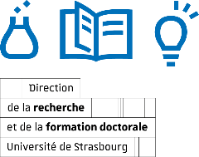
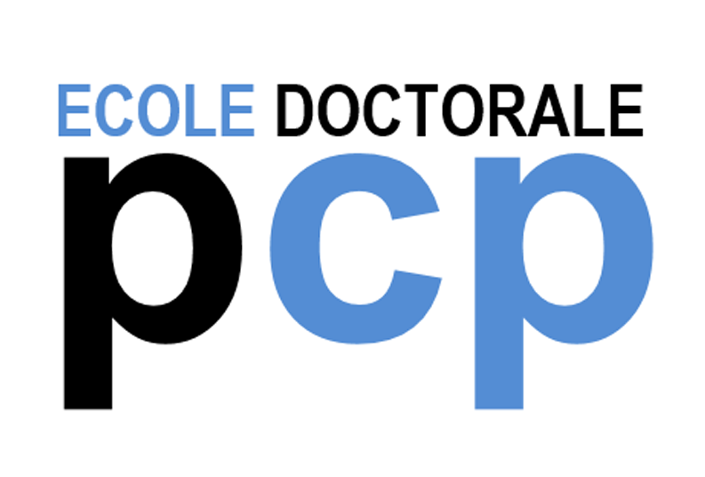

Physique et
Chimie-Physique

CANDIDATURE A UN CONTRAT DOCTORAL – ANNEE 2026
A compléter par ordinateur si possible
Ce formulaire est destiné uniquement pour candidater aux sujets prioritaires de l’UMR 7361

CANDIDAT(E)
Monsieur ou Madame (cocher)
NOM (en capitales) : ……………………………………………………………………………………………....
PRÉNOM (en capitales) : ………………………………………………………………………………………....
Courriel (obligatoire) : .........................................................@................................................
Téléphone : ................................................................................................................................................
Adresse postale : ........................................................................................................................................
Code postal : ....................... Ville : ......................................................... Pays : ........................................
Date de naissance (JJMMAAAA) : |___|___| |___|___| |___|___|___|___|
Lieu de naissance : ………………………………….. Département ou Pays : ………………………............
FORMATION
Compléter à partir de l'année Bac + 3

Année | Etablissement fréquenté  Diplôme préparé | Notes et rang
20….-…..
20….-…..
20….-…..
Master - S1
20….-…..
Master - S 2
20….-…..
Master - S 3
20….-…..  Master - S 4 | Le relevé de notes du semestre 4 devra être fourni et envoyé au secrétariat de l’ED 182 dès qu'il sera disponible.  - Date à laquelle le relevé de notes du Semestre 4 sera disponible : ………….
20….-…..
(éventuellement)

Nom et Prénom du candidat : …………………………………………………………………………………

Je suis intéressé(e) par le sujet de thèse suivant :

………………………………………………………………………………………………………………....

Je déclare être candidat(e) à un contrat doctoral de l'Ecole doctorale Physique et Chimie Physique (ED 182).

J'ai pris connaissance, sur le site de l'ED 182, du calendrier des opérations d'attribution de ces contrats doctoraux.

NB La transmission à l'ED du relevé de notes du semestre 4 du master, dès qu'il sera disponible, est indispensable pour l'attribution définitive du contrat doctoral.

J'ai bien noté que l'ED communiquera avec moi par courriel (à l'adresse indiquée page 1) et que je devais être joignable par ce moyen jusqu'à la fin des opérations d'attribution des contrats. Enfin, si ma candidature franchit la première étape de sélection, je serai obligatoirement auditionné.

Les auditions auront lieu du 03 au 05 juin 2026 à Strasbourg en présentiel ou en vidéoconférence selon la situation sanitaire et cas exceptionnel.
Un document décrivant le stage de master sera demandé par l’ED182 au préalable.

A ………………..….. le ……………….. 2026 Signature du candidat :

Le directeur de thèse stipule que le dossier a été vu, est complet et valide la candidature
Vu
Complet
Valide le dossier :
A ………………..….. le ……………….. 2026 Signature du directeur de thèse

Comment constituer et déposer votre dossier : voir page 3

Comment constituer et dEposer votre dossier
Ce formulaire est destiné uniquement pour candidater aux sujets prioritaires de l’UMR 7361

Le dossier du candidat comportera :

- Le formulaire de candidature à compléter
- un curriculum vitae
- une copie du diplôme de l'année Bac + 3 ou d’une attestation de réussite délivrée par le service de scolarité
- un relevé de notes (1ère session) des semestres 1, 2 et 3 du master (ou à défaut de l'année Bac + 4 et du 1er semestre de l'année Bac + 5).
- Les relevés de notes devront obligatoirement porter le tampon de l'établissement et indiquer les cours suivis, les notes obtenues, la moyenne du semestre, le classement du candidat et le nombre de candidats reçus
- Le relevé de notes du semestre 4 devra être fourni dès qu'il sera disponible et envoyé au gestionnaire de l’ED 182
- un avis du responsable de stage de M2
- une lettre de motivation du candidat adressée au directeur de l’ED 182
- formulaire d’attestation d’audition complété et signé par les 2 examinateurs

Dépôt du dossier PAR LE DIRECTEUR DE THESE et date limite

Le directeur de thèse s’assurera que le dossier est complet (voir plus haut)

Le directeur de thèse envoie par mail le dossier complet en un seul et même document pdf

dir-ed182-secretariat@unistra.fr

et

silviu.colis@ipcms.unistra.fr - Prof. Silviu COLIS , Directeur de l’ED 182

Date limite : au plus tard mardi 05 mai 2026 à 12 :00, délai de rigueur

UHA_Candidature-Formulaire_FR_2026.docx

